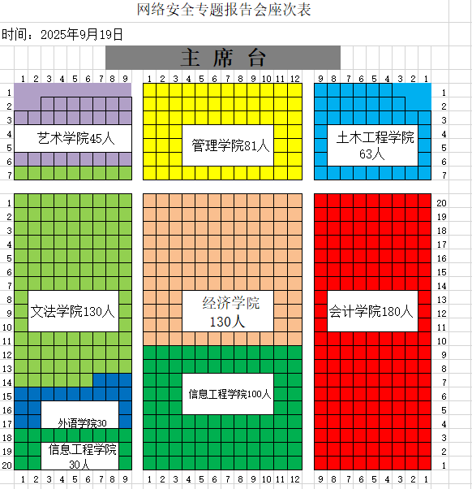附件1：2025年网络安全宣传教育周专题讲座座位表